

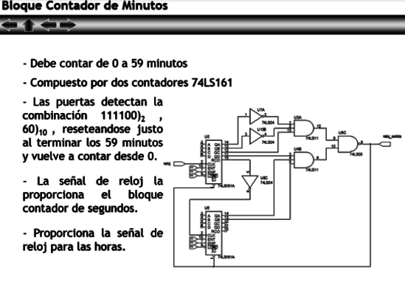

Los anteriores son el diagrama completo de lo que tienen que armar, y las indicaciones resumidas.

Estos dos son la distribución de terminales del integrado 74ls161, revisen bien la numeración de cada terminal.

